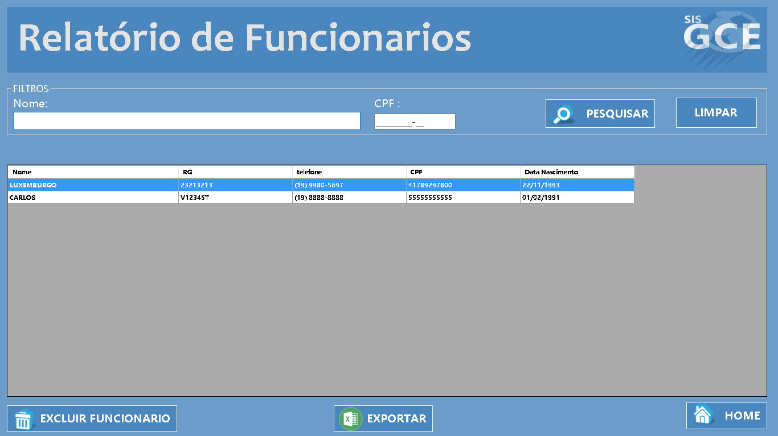

|  |  |  |  |  |
| --- | --- | --- | --- | --- |
| **CT NO.** | **PROPOSITO** | | | |
| **1** | **VERIFICAR SE O INSTRUTOR FOI EXCLUIDO** | | | |
| **PRÉ-CONDIÇÕES** | | | | |
| **Não tem** | | | | |
| **ENTRADA 1** | | **ENTRADA 2** | **ENTRADA 3** | **ENTRADA 4** |
| **NOME** | | **CPF** | * **PESQUISAR** * **LIMPAR** | * **EXCLUIR FUNCIONARO** * **EXPORTAR** * **HOME** |
| **SAÍDAS ESPERADAS** | | | | |
| **INSTRUTOR EXCLUIDO** | | | | |

|  |  |  |  |  |  |
| --- | --- | --- | --- | --- | --- |
| **TESTE No.** | **NOME** | **CPF** | **BOTAO** | **BOTAO** | **SAIDA ESPERADA** |
| **1** | **PORTELLA** | **236.297.798-67** | **PESQUISAR** | **EXCLUIR FUNCIONARO** | **INSTRUTOR EXCLUIDO** |

|  |  |  |  |  |  |
| --- | --- | --- | --- | --- | --- |
| **TESTE No.** | **NOME** | **CPF** | **BOTAO** | **BOTAO** | **SAIDA ESPERADA** |
| **2** |  |  | **PESQUISAR** | **EXCLUIR FUNCIONARO** | **MENSAGEM DE ERRO** |

|  |  |  |  |  |  |
| --- | --- | --- | --- | --- | --- |
| **TESTE No.** | **NOME** | **CPF** | **BOTAO** | **BOTAO** | **SAIDA ESPERADA** |
| **3** | **MAX** |  | **PESQUISAR** | **EXCLUIR FUNCIONARO** | **MENSAGEM DE ERRO** |

|  |  |  |  |  |  |  |
| --- | --- | --- | --- | --- | --- | --- |
| **Aplicado em** | **Aplicado**  **por** | **Quantidade**  **de falhas** | **Depurado por** | **Reaplicado**  **em** | **Reaplicado**  **por** | **Quantidade**  **de falhas** |
| **01/11/2017** | **Luiz** | **1** | **Matheus** | **03/11/2017** | **Luiz** | **0** |